# 2021学年第二学期高中等级考教学资源

# 物 理

考生注意：

1.试卷满分100分，考试时间60分钟．

2.本考试分设试卷和答题纸．试卷包括三部分，第一部分为选择题，第二部分为填空题，第三部分为综合题．

3.答题前，务必在答题纸上填写姓名和准考证号．作答必须涂或写在答题纸上，在试卷上作答一律不得分．第一部分的作答必须涂在答题纸上相应的区域，第二、三部分的作答必须写在答题纸上与试卷题号对应的位置．

## 一、单项选择题（共40分，1～8题每小题3分，9～12题每小题4分．每小题只有一个正确选项）

1. 下列图示实验中，能说明原子具有核式结构的是

A

B

C

D

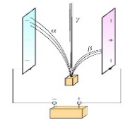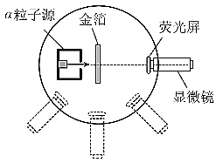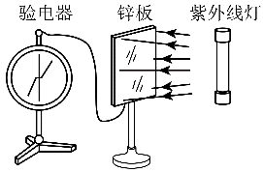

氮气

放射源

银箔

荧光屏

显微镜

1. 声波与光波

A．都是电磁波 B．都能在真空中传播

C．都需要介质 D．都能发生干涉现象

1. 下列方程中属于天然放射性衰变的是

A．42He + 147N → 178O + 11H B．23892U → 23490Th + 42He

C．42He + 94Be → 126C + 10n D．21H + 31H → 42He + 10n

1. 根据爱因斯坦的光子说理论，一个光子的能量与其频率 *ν* 成正比，即 *E* = *hν*，其中 *h* 为普朗克常量，其国际单位应该是

A． B． C． D．

1. 以一定的初速度从足够高的某点竖直上抛一物体，物体受到的空气阻力与速度成正比，则物体在运动过程中的加速度大小

A．先变小后变大 B．先变大后变小

C．一直变大 D．一直变小，最后变为零

1. 如图所示，滑块从静止开始沿粗糙固定斜面下滑，直至底端．对于该运动过程，若用 *E*p*、E*k*、E、v* 分别表示滑块下滑时的重力势能、动能、机械能和速度的大小，*t* 表示时间，取斜面底端为零势能点。则下列图像可能正确描述这一运动规律的是

*O*

*v*

*t*

D

*O*

*E*k

*t*

B

*O*

*E*p

*t*

A

*O*

*E*

*t*

C

1. 如图，水平面上有一水平均匀带电圆环，带电量为 +*Q*，其圆心为O 点。有一带电量 *q*，质量为 *m* 的小球，在电场力和重力作用下恰能静止在 O 点正下方的 P 点。OP 间距为 *L*，P 与圆环边缘上任一点的连线与 PO 间的夹角为 *θ*。静电力常量为 *k*，则带电圆环在 P 点处的场强大小为

O

*θ*

P

A．*k*  B．*k*

C． D．

1. 如图，气缸内封闭一定质量的气体，气缸内壁光滑。如密封气体温度保持不变，外界气压升高，则下列情况正确的是

A．密封气体体积增加 B．活塞向下移动

C．气缸向上移动 D．弹簧的长度增加

1. 如图所示，一带正电的点电荷在一匀强电场中，只在电场力作用下，沿曲线由 A 运动到 B 点，且电势能增加。则该电场方向可能是

A

B

A．A 指向 B B．B 指向 A

C．水平向左 D．竖直向下

1. 如图，通电直导线 a 与圆形金属环 b 位于同一竖直平面内，相互绝缘。若 b 中产生逆时针方向的感应电流，且 b 受到的安培力合力水平向左，则可推知直导线 a 中电流的方向和大小变化情况可能是

a

b

A．向上，增大 B．向上，减小

C．向下，增大 D．向下，减小

1. 一列简谐横波沿 *x* 轴正方向传播，在 *x* 轴上有相距 2 cm 的 P 和 Q 两点，从 P 点振动开始计时，两点的振动图像分别如图中的实线和虚线所示，则由此可以判断该波的

*t*/s

*y*/cm

*O*

1

1 0

−10

P

Q

2

3

4

5

A．频率是 4 Hz B．波长是 4 cm

C．波速是 2 cm/s D．振幅是 20 cm

1. 质量为 4 kg 的物体沿竖直方向运动的 *v*-*t* 图像如图所示。取向上为正方向，初始位置为零势能位置。*g* = 10 m/s2，则前 3 s 内

*v*/m·s−1

*t*/s

0

30

2

3

A．物体机械能守恒

B．合外力做功 – 450 J

C．重力的平均功率大小为 – 500 W

D．机械能损失 450 J

## 二、填空题（20分，每题4分）

1. 历史上第一个发现万有引力并推导出万有引力定律的科学家是___________，第一个发现电磁感应现象的科学家是__________。
2. 如上海某时刻的气温为 15℃，用绝对温标表示相当于_______K，大气压为 75 cmHg，用国际单位表示相当于_________Pa（已知水银密度 *ρ* = 13.6×103 kg/m3，重力加速度为 *g* = 10 m/s2）。
3. 如图所示电路中，电源电动势 *E* = 6 V，内阻 *r* = 1 Ω，*R*1 = 4 Ω，*R*2 未知。若在 A、B 间连接一个理想电压表，其读数是________V；若在 A、B 间连接一个理想电流表，其读数 1 A，则 *R*2 为__________Ω。

A

*E*

*r*

*R*1

*R*2

B

1. 如图，一根轻质细绳穿过水平圆形转盘中心处的光滑小孔 O，一端与转盘上光滑凹槽内的小球 A 相连，另一端连接物体 B，已知 *m*A = *m*B = 1 kg，转盘半径 OC = 50 cm。开始转动时 B 与水平地面接触，OA = 25 cm，且 OB > AC。A 始终在凹槽内随着转台一起运动。当转台的角速度 *ω* = 4 rad/s 时，此时 B 对地面的压力为_________N。当转台转速增大到某一定值时，小球 A 滑到转台边缘且稳定在 C 点，此时小球的线速度为_________m/s（*g* 取 10 m/s2）。

*A*

*B*

*O*

*ω*

*C*

1. 如图所示，光滑倾斜直杆的左端固定在地面上，与水平面成 *θ* = 37° 角，杆上穿有质量为 *m* 的小球 a 和不计质量的环 b，两者通过一条细绳跨过定滑轮相连接．当 a、b 静止时，Oa 段绳与杆的夹角也为 *θ*，不计一切摩擦，重力加速度为 *g*。则 b 对杆的压力为_______，a 对杆的压力为_______。

O

a

b

*θ*

*θ*

## 三、综合应用题（40分）

1. 实验题（10分）

（1）（多选）在“研究共点力的合成”的实验中，下列操作对减小实验误差有益的是

A．两细绳取等长

B．标记同一细绳方向的两点尽量远些

C．拉橡皮筋时，弹簧测力计、细绳、橡皮筋都与木板平行

D．两个弹簧测力计同时拉时，两测力计的拉力大小尽量相差得大些

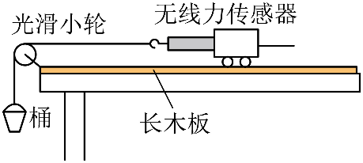（2）（单选题）用图示装置研究小车质量一定时，加速度与受力的关系．通过安装在小车上的无线力传感器测量小车受到的拉力，用位移传感器（图中未画出）测小车的加速度．当小车匀速运动时，力传感器读数*F*0．通过改变小桶中沙的质量改变拉力，多次重复实验，获得多组加速度和力的数据，描绘出小车加速度 *a* 与拉力 *F* 的关系图像。则得到图像可能是

0

*a*

*F*

（A） （B） （C） （D）

0

*a*

*F*

0

*a*

*F*

0

*a*

*F*

*F*0

*F*0

（3）在研究单摆运动的实验中，摆长为 *L*，固定悬点 O 正下方有个障碍物 P，摆球从左侧水平标志线（图中虚线）位置静止释放，当摆球运动至最低点时，摆线碰到障碍物P 后继续摆动．用频闪相机长时间拍摄，得到图示照片．根据照片信息，求障碍物 P 离开悬点 O 的距离为________。不计空气阻力，摆线向右碰到障碍物的瞬间，摆球的角速度会突然增大，解释其原因是：___________________________________。

O

P

1. （15分）水平虚线之间是高度为 *h* 有界匀强磁场，磁感强度为 *B*。磁场上方的竖直平面有一个梯子形导线框 abcd，框宽度 ad = *L*、总高 ab = 4*h*。两竖直边导体 ab 和 cd 电阻不计，5 根等距离分布的水平导体棒电阻都为 *R*。让导线框离磁场上边缘 *h* 高处自由下落，当 bc 刚进入磁场开始，线框恰好做匀速直线运动，设重力加速度为 *g*。

*h*

d

a

b

c

×

×

×

×

×

×

×

×

×

×

×

×

*h*

*L*

*h*

*B*

（1）当第一条水平边 bc 进入磁场时 bc 中的电流大小和方向？

（2）导线框的质量 *m* 为多少？

（3）当第三条边开始进入磁场时 bc 棒上的电流大小和方向？

（4）导线框穿过磁场过程中，bc 边上产生的电热 *Q* 多少？

1. （15分）2021年5月15日，“天问一号”着陆器成功着陆火星表面，这标志着我国首次火星探测任务——着陆火星取得圆满成功。它着陆前的运动可简化为如图所示四个过程，若已知着陆器质量 *m* = 1.3×103 kg（降落伞质量远小于着陆器质量），取火星表面重力加速度 *g*′ = 4 m/s2，忽略着陆器质量的变化和 *g*′ 的变化。若第 2、第 3 和第 4 阶段的运动都可视为加速度不同的竖直向下匀变速直线运动。求着落器：

着陆

*t*0 = 0

（1）气动减速阶段

（2）伞降减速阶段

（3）动力减速阶段

（4）悬停避障后无动力下降阶段

悬停

降落伞脱离

打开降落伞

进入火星大气层

*v*0 = 4.9×103m/s

速度：

时刻：

*t*1 = 290 s

*v*1 = 4.6×102 m/s

*v*2 = 1.0×102m/s

*t*2 = 380 s

*t*3 = 460 s

*v*3 = 0

*t*4 =

*v*4 =

（1）在第 2 阶段的加速度大小和下降的高度 *h*2；

（2）第 2 阶段所受总平均阻力 *f* 的大小；

（3）若第 4 阶段为自由落体运动，经历时间为 0.75 s，悬停时离地面的高度 *h*4；

（4）从打开降落伞到着地前的过程中损失的机械能 Δ*E*。

# 2021学年第二学期高中等级考教学资源

# 高三物理参考答案

## 一、选择题（40分，1-8题每题3分，9-12题每题4分）

|  |  |  |  |  |  |  |  |  |  |  |  |  |
| --- | --- | --- | --- | --- | --- | --- | --- | --- | --- | --- | --- | --- |
| 题号 | 1 | 2 | 3 | 4 | 5 | 6 | 7 | 8 | 9 | 10 | 11 | 12 |
| 答案 | A | D | B | A | D | B | D | C | C | A | C | D |

## 二、填空题（20分，每题4分）

13．牛顿，法拉第 14．288（288.15），1.02×105

15．4.8，4 16．6，（2.236）

17．0.75*mg*，0.35*mg*

## 三、综合应用题（40分）

18．（1）BC （3分）

（2）D （3分）

（3）*L*，细绳的拉力与运动方向垂直，不改变速度大小，当摆线碰到障碍物 P 的瞬间，圆周运动半径减小了，所以角速度突然变大。（4分）

（第一空2分，第二空说到半径较小，得1份，完整得2分）

19．（15分）

（1）4分

线框整体做自由落体运动，进入磁场时的速度

 （ 1分）

 （1分）

*R*总 = *R*+*R*/4 = 5*R*/4，*I*bc = *E*/ *R*总 = （ 1分 ）

方向：b指向c （向右） （ 1分）

（2）3分

线框受力平衡，磁场力等于重力

*BIL* = *mg* （1分）

*m* = = （2分）

（3）5分

由于水平导体间距与磁场宽度相等，当一根导体出磁场时，另一根导体恰好进入磁场，且等效电路结构未变，故总电流也不变，线框受力情况也不变，因此整个线框一直做匀速直线运动，直到最后一根导体ab出磁场。所以，此时导体棒速度还是 （1分）

 （1分）

此时流过第三根导线的电流和（1）问相同，此时*bc*为外电阻，流过电流为总电流的1/4，

Ibc′ = （ 2分，如果写得1分）

方向由 c 到 b（向左）。 （ 1分）

（4）3分

根据能量守恒定律，线框匀速通过磁场过程中，动能没有变，在磁场中下降高度为 5*h*，所以减少机械能为 5*mgh* 转化为线框电阻发热。5 根导体在下落过程中所处地位一样，故 bc 发热占1/5， *Q* = *mgh*

（有分析正确得1分。有 5*mgh*，得1分，有最终正确答案1分）

*f*

*mg*'

20．（15分）

（1）4分

根据*a* = （*v*2-*v*1）/（*t*2-*t*1），（1分）。

代入数据得*a* = − 4 m/s2。方向向上。（1分）

此阶段为匀减速直线运动，可利用平均速度求解：*h*2 = （*v*1+*v*2）Δ*t*/2，（1分）

代入数据得*h*2 = 25200 m （1分）

（2）3分

作受力分析图，加速度向上 （1分）

根据牛顿第二定律：*f*-*mg*’ = *ma*，*f* = *m*（*g*’+*a*），（1分）

代入数据得：*f* = 1.04×104 N （1分）

（3）3分

自由落体运动，*g*′ = 4 m/s2，（1分）  *h*4 = *g*′*t*2/2 = 1.125 m 2分

（4）5分

损失的机械能等于动能和重力势能改变量之和

三个过程中，最后阶段机械能守恒，没有机械能损失 （1分）

前两个阶段下落的高度 *H* = *h*2+*h*3

*h*2 = 25200m，

*h*3 = （*v*2+*v*3）（*t*3-*t*2）/2 = 4000m

*H* = *h*2+*h*3 = 29200m （1分）

*E*k1 = 1.3754×108J *E*k3 = 0 （1分）

减少的动能

Δ*E*K = 1.3754×108J

减少的势能

Δ*E*P = 1.5184×108J （ 1分）

所以，损失的机械能：

Δ*E* = Δ*E*K+Δ*E*P = 1.3754×108J +1.5184×108J = 2.8938×108 J，

即机械能减少 2.8938×108J （1分）

1. 【解析】A．该装置是用于观测α粒子散射实验现象，α粒子散射实验说明了原子的核式结构，故A正确；

B．该装置是用于观察光电效应现象，光电效应说明光具有粒子性，故B错误；

C．该装置将放射线在电场中偏转，是根据带点粒子的偏转方向确定放射线的电性，故C错误；

D．该装置是用于进行人工核反应的，通过它卢瑟福发现了质子，故D错误。

故选A。

2. 【解析】A．声波不是电磁波，故A错误；

B．声波不能在真空中传播，故B错误；

C．光波的传播不需要介质，故C错误；

D．声波和光波都是波，都能发生干涉现象，故D正确．

故选D．

3. 【解析】A．该反应是原子核的人工转变方程，选项A错误；

B．该反应是α衰变方程，选项B正确；

C．该反应是原子核的人工转变方程，选项C错误；

D．该反应是轻核聚变方程，选项D错误。

故选B。

4. 【解析】根据



可得



能量的国际单位为



频率的国际单位单位为



故普朗克常量的国际单位为



A正确，BCD错误；

故选A。

5. 【解析】设物体上升时空气阻力为*f*1，加速度为*a*1，由牛顿第二定律可知



由题意可知，上升时的速度逐渐减小，则*f*1逐渐减小，*a*1逐渐减小；当物体上升到最高点时



综上可得



设物体下落时空气阻力为*f*2，加速度为*a*2，由牛顿第二定律可知



由题意可知，下落时的速度逐渐增大，则*f*2逐渐增大，*a*2逐渐减小；当



时有



此时，若物体未落地，则物体将保持匀速继续下落。所以物体在运动过程中的加速度将逐渐减小，最终为零。

故选D。

6. 【解析】A．滑块从静止开始沿粗糙固定斜面下滑，物体做匀加速直线运动，设加速度为，则有



设物体的质量为，斜面倾角为，初位置离底端的高度为，则有



可知图像不是一条直线，A错误；

BD．物体做初速度为零的匀加速直线运动，则有



可知图像为过原点的直线，物体的动能为



可知图像为一条过原点的抛物线，B正确，D错误；

C．由于斜面粗糙，物体下滑时需要克服摩擦力做功，可知物体的机械能不断减小，C错误；

故选B。

7. 【解析】AB．如图所示

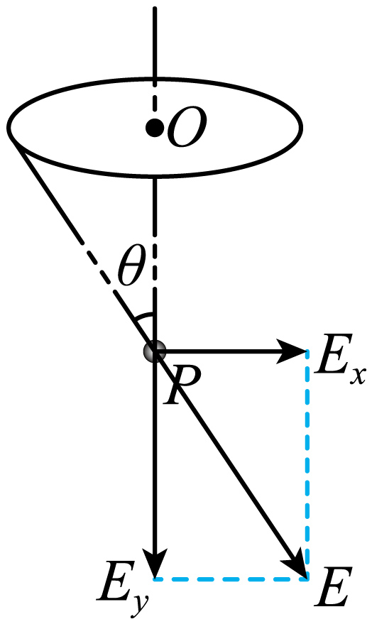

选取圆环上某一小微元，所带电荷量为，该微元在点的场强大小为



由于整个圆环上所有带电微元在点的场强在水平方向的合成为零，故带电圆环在点处的场强大小为



AB错误；

CD．小球恰能静止在点，根据受力平衡可得



解得带电圆环在点处的场强大小为



C错误，D正确；

故选D。

8. 【解析】BD．以气缸、气缸内气体和活塞为整体，根据受力平衡可得



当外界气压升高时，整体的重力保持不变，弹簧弹力不变，则弹簧的长度保持不变，活塞保持原来的位置，BD错误；

AC．以气缸为对象，根据受力平衡可得



当外界气压升高时，可知气缸内气体压强增大，由于气体温度保持不变，根据玻意耳定律



可知气体的体积减小，故气缸向上移动，A错误，C正确；

故选C。

9. 【解析】AB．由图可知，点电荷所受合力方向应指向曲线凹侧，因为点电荷带正电，所以电场方向与点电荷在该点所受电场力方向一致，则有电场方向指向曲线凹侧；A、B错误；

CD．由已知点电荷带正电，则电场方向与点电荷在该点所受电场力方向一致，因为点电荷电势能增加，所以电场力做负功，电场方向可能向左，不可能竖直向下，C正确，D错误。

故选C。

10. 【解析】由安培定则可知，金属环b中感应电流在环内产生的磁场方向垂直于纸面向外，由于b受到的安培力合力水平向左，可知金属环b中感应电流对通电直导线a的安培力水平向右，根据左手定则可知通电直导线a的电流方向向上，可知通电直导线a的电流在金属环b中向里的磁场强于向外的磁场，根据楞次定律可知，金属环b中的原磁通量增加，故通电直导线a的电流增大，A正确，BCD错误；

故选A。

11. 【解析】AD．由图可知，该波振幅为10cm，周期为4s，所以该波的频率为



AD错误；

C．由图可知



这列简谐波的波速为



C正确；

B．综合上述分析，这列波的波长为



B错误。

故选C。

12. 【解析】AD．由图像可得物体的加速度方向竖直向下，大小为



可知物体除了受到重力外，还受到竖直向下的力，根据牛顿第二定律可得



解得



物体在前内向上运动的位移为



此过程力做功为



可知物体的机械能减少，A错误，D正确；

B．此过程合力做功为



B错误；

C．此过程克服重力做功为



重力的平均功率大小为



C错误；

故选D。

13. 【解析】 [1]历史上第一个发现万有引力并推导出万有引力定律的科学家是牛顿；

[2]历史上第一个发现电磁感应现象科学家是法拉第。

14. 如上海某时刻的气温为15℃，用绝对温标表示相当于________K，大气压为75cmHg，用国际单位表示相当于________Pa（已知水银密度=13.6×103kg/m3，重力加速度为*g=*10m/s2）。

【答案】 ①. 288##288.15 ②. 

【解析】

【详解】[1]由热力学温标与摄氏温标的换算关系

15+273K=288K

或者

15+273.15K=288.15K

[2]由液体压强公式



15. 【解析】 [1]若在、间连接一个理想电压表，电压表读数为两端的电压，则有



[2]若在、间连接一个理想电流表，其读数，假设通过的电流为，则有



根据闭合电路欧姆定律可得



联立解得



16.

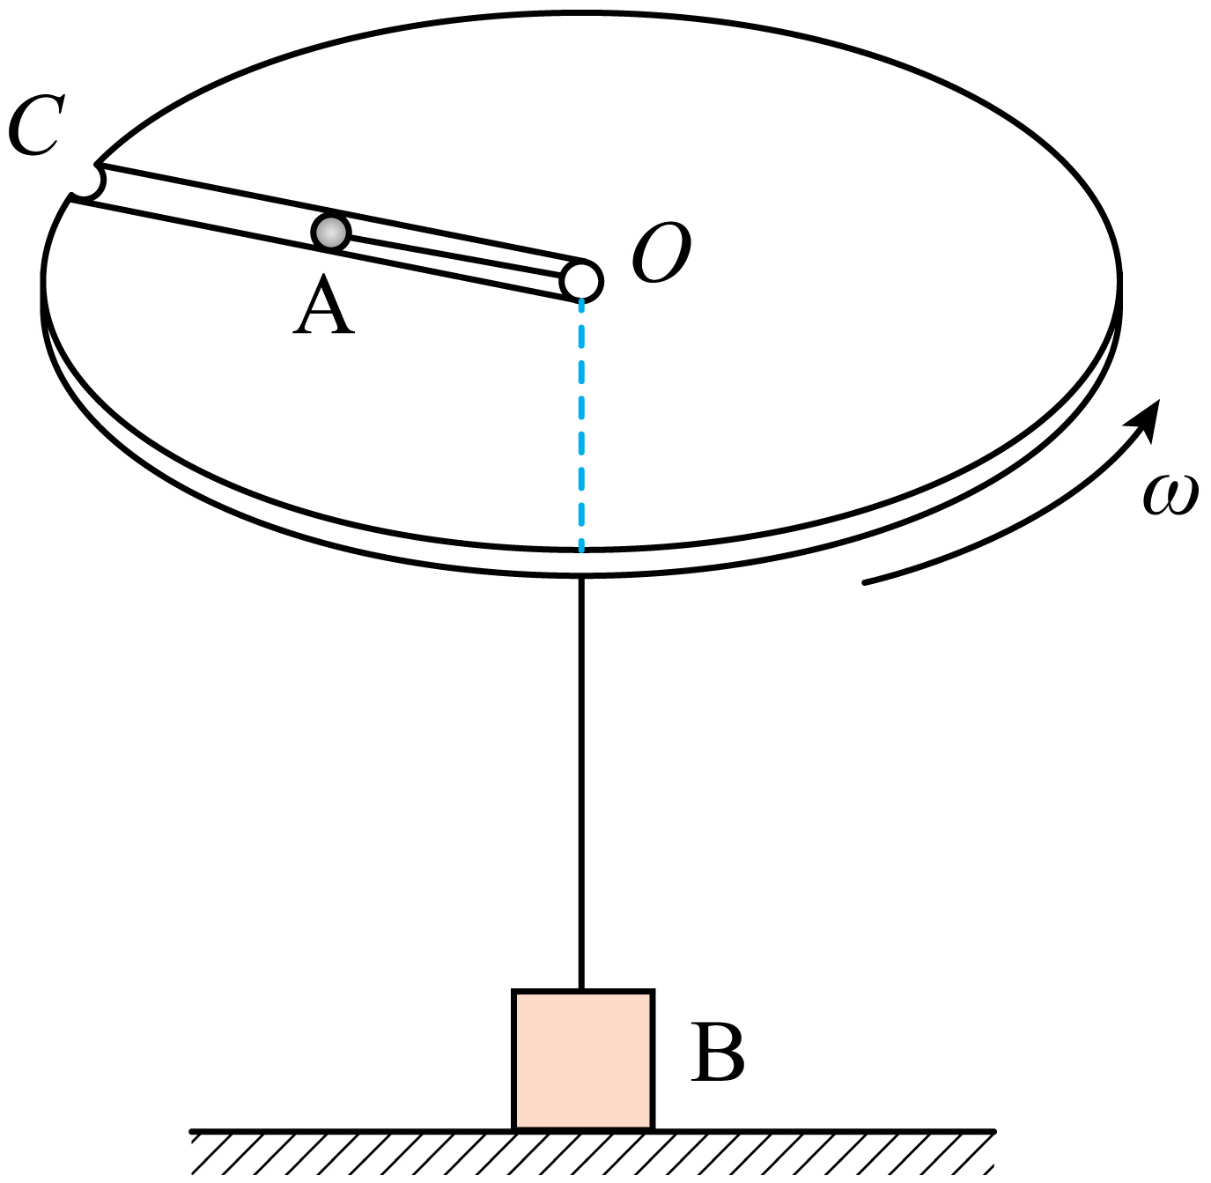

【解析】 [1] 当转台的角速度时，小球A的向心力为



可知线的张力为4N，设地面对B的支持力为*F*N，对物体B有



解得



根据牛顿第三定律，可知此物体B对地面的压力为6N，方向竖直向下。

[2] 当小球A滑到转台边缘且稳定在*C*点时，可知细线的张力等于物体B的重力，也等于小球A的向心力，则有





联立解得



17. 【解析】 [1][2]设绳子拉力大小为，以小球为对象，根据受力平衡可得





联立解得

，

以轻环为研究对象，根据受力平衡可得



根据牛顿第三定律可知，对杆的压力为，对杆的压力为。

18. 【解析】依题意，小车在运动时所受阻力大小等于*F*0，设小车质量为*M*，对小车在水平方向受力分析，有



则有



依题意，小车质量*M*一定，可知加速度*a*与拉力*F*成线性关系，且不过原点，故ABC错误，D正确。

故选D。

20. 【解析】[1] 设频闪相机闪光周期为∆*T*，则由图可知，单摆在左半部分摆动时



在右半部分摆动时



根据单摆周期公式





解得



[2]摆线向右碰到障碍物的瞬间，摆球水平方向没有力的作用，线速度大小不变，但半径减小，故角速度突然增大。